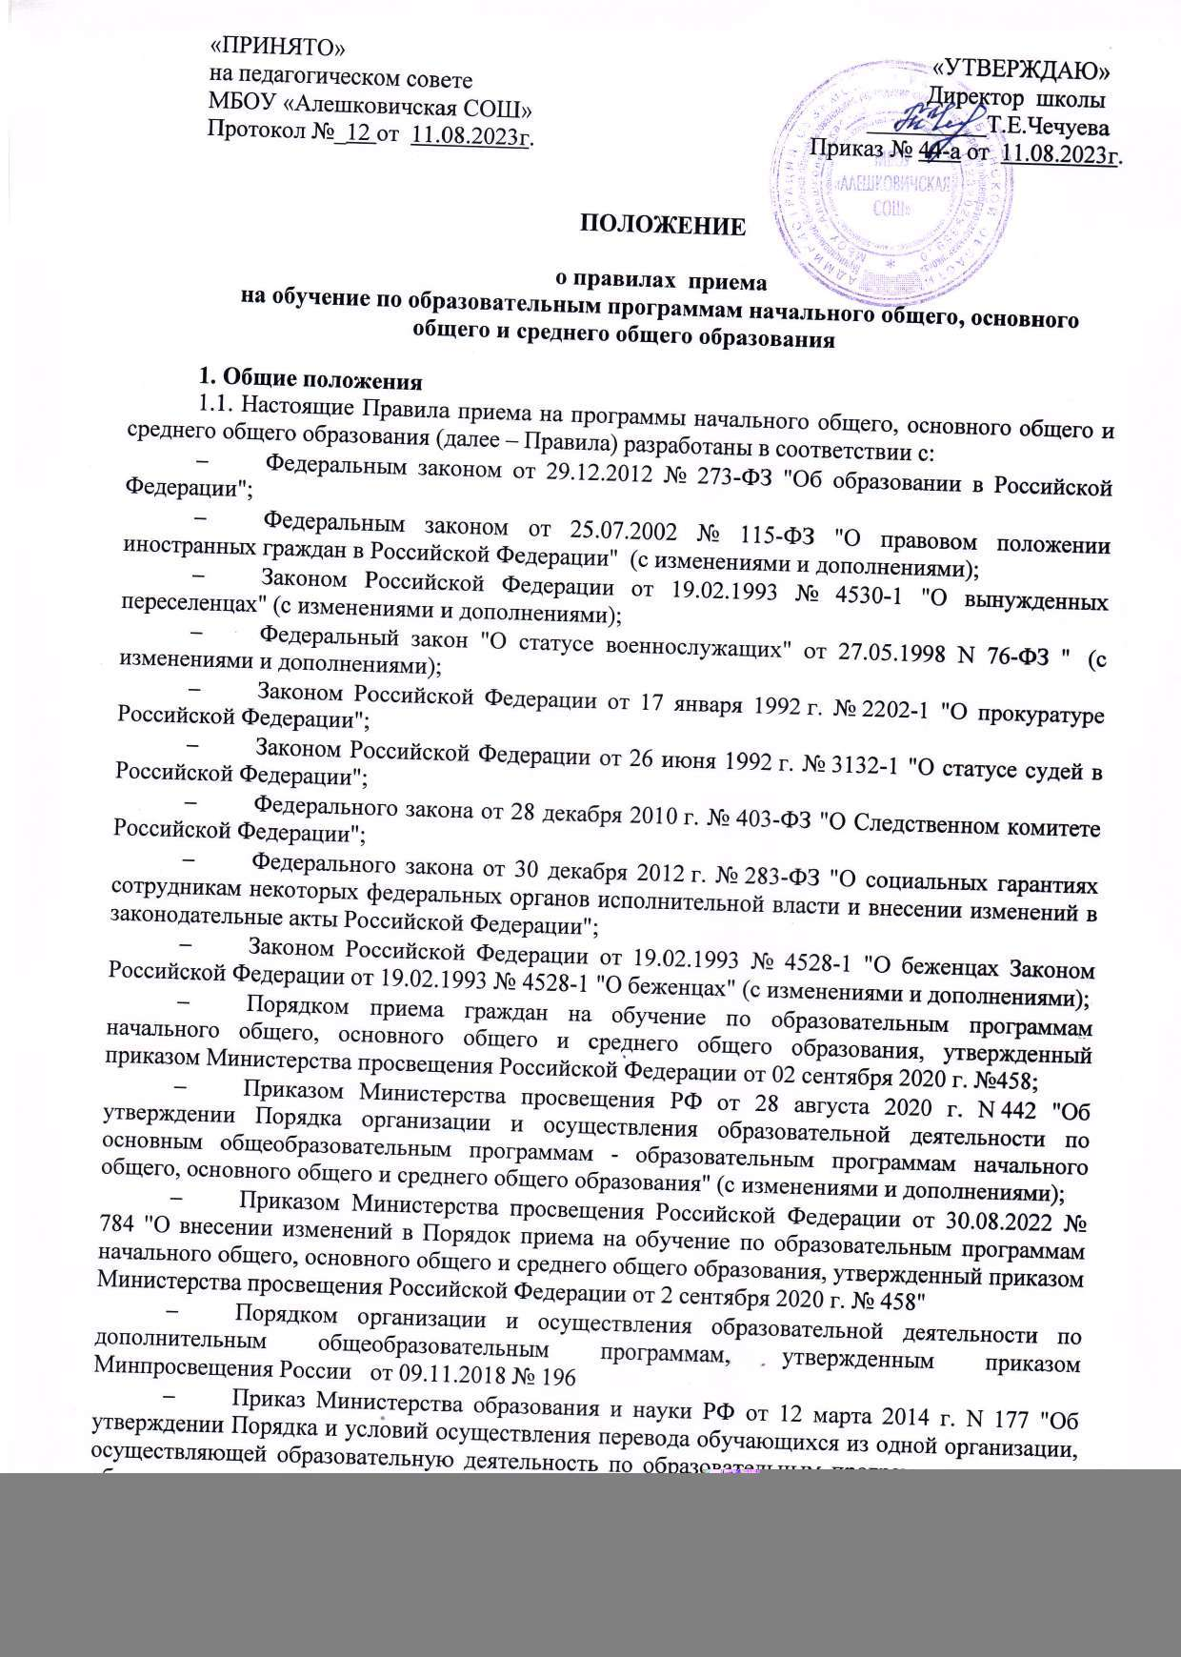

* осуществляющие образовательную деятельность по образовательным программам соответствующих уровня и направленности" (с изменениями и дополнениями);
* Постановление Правительства РФ от 7 июля 2011 г. N 553 "О порядке оформления и представления заявлений и иных документов, необходимых для предоставления государственных и (или) муниципальных услуг, в форме электронных документов;
* Уставом МБОУ «Алешковичская СОШ»

1.2.Настоящие Правила утверждены с учетом мнения родительского Совета (протокол от 01.09.2021 № 1) и Совета обучающихся (протокол от 02.09.2021 № 1).

1.3. Настоящие Правила регламентируют прием граждан РФ (далее – дети, поступающие) в Муниципальное бюджетное общеобразовательное учреждение «Алешковичская средняя общеобразовательная школа» Суземского муниципального района Брянской области (далее – ОО) на обучение по образовательным программам начального общего, основного общего и среднего общего образования (далее – общеобразовательные программы).

**2. Организация приема на обучение по программам начального общего, основного общего и среднего общего образования**

2.1. Прием на обучение по основным общеобразовательным программам за счет бюджетных ассигнований федерального бюджета, бюджетов субъектов Российской Федерации и местных бюджетов проводится на общедоступной основе, если иное не предусмотрено Федеральным законом от 29 декабря 2012 г. № 273-ФЗ "Об образовании в Российской Федерации" (далее - Федеральный закон).

2.2. Прием иностранных граждан и лиц без гражданства, в том числе соотечественников, проживающих за рубежом, в общеобразовательные организации на обучение по основным общеобразовательным программам за счет бюджетных ассигнований федерального бюджета, бюджетов субъектов Российской Федерации и местных бюджетов осуществляется в соответствии с международными договорами Российской Федерации, Федеральным законом и настоящим Порядком.

2.3. ОО обеспечивает прием детей, проживающих на территории, закрепленной распорядительным актом органа управления образованием, подлежащих обучению и имеющих право на получение образования соответствующего уровня и всех граждан, которые имеют право на получение общего образования соответствующего уровня, если иное не предусмотрено Федеральным законом.

2.4. Прием на обучение в общеобразовательную организацию проводится на принципах равных условий приема для всех поступающих, за исключением лиц, которым в соответствии с Федеральным законом предоставлены особые права (преимущества) при приеме на обучение.

2.5. Прием в общеобразовательную организацию осуществляется в течение всего учебного года при наличии свободных мест.

В случае отсутствия мест в ОО родители (законные представители) ребенка для решения вопроса о его устройстве в другую общеобразовательную организацию обращаются непосредственно в орган исполнительной власти субъекта Российской Федерации, осуществляющий государственное управление в сфере образования, или орган местного самоуправления, осуществляющий управление в сфере образования.

2.6. Получение начального общего образования в общеобразовательных организациях начинается по достижении детьми возраста шести лет и шести месяцев при отсутствии противопоказаний по состоянию здоровья, но не позже достижения ими возраста восьми лет. По заявлению родителей (законных представителей) детей учредитель ОО вправе разрешить прием детей в ОО на обучение по образовательным программам начального общего образования в более раннем или более позднем возрасте.

2.7. Прием заявлений о приеме на обучение в первый класс начинается не позднее 1 апреля текущего года и завершается 30 июня текущего года для детей, принимаемых в первоочередном порядке согласно законодательству РФ, а также проживающих на закрепленной территории..

Директор издает приказ о приеме на обучение детей, указанных в абзаце первом настоящего пункта, в течение 3 рабочих дней после завершения приема заявлений о приеме на обучение в первый класс.

Для детей, не проживающих на закрепленной территории, прием заявлений о приеме на обучение в первый класс начинается 6 июля текущего года до момента заполнения свободных мест, но не позднее 5 сентября текущего года.

2.8. Дети с ограниченными возможностями здоровья принимаются на обучение по адаптированной образовательной программе начального общего, основного общего и среднего общего образования (далее - адаптированная образовательная программа) только с согласия их родителей (законных представителей) и на основании рекомендаций психолого-медико-педагогической комиссии.

Поступающие с ограниченными возможностями здоровья, достигшие возраста восемнадцати лет, принимаются на обучение по адаптированной образовательной программе только с согласия самих поступающих.

2.9. Прием детей на обучение по общеобразовательным программам осуществляется без вступительных испытаний.

2.10. При приеме детей, проживающих на закрепленной за ОО территорией, а также на свободные места граждан, не зарегистрированных на закрепленной территории, преимущественным правом обладают граждане, имеющие право па первоочередное предоставление места в общеобразовательных учреждениях в соответствии с законодательством РФ.

2.11. При приеме на обучение по имеющим государственную аккредитацию образовательным программам начального общего и основного общего образования выбор языка образования, изучаемых родного языка из числа языков народов Российской Федерации, в том числе русского языка как родного языка, государственных языков республик Российской Федерации осуществляется по заявлению родителей (законных представителей) детей.

2.12. Прием иностранных граждан и лиц без гражданства, в том числе соотечественников, проживающих за рубежом, в общеобразовательные организации на обучение по основным общеобразовательным программам за счет бюджетных ассигнований федерального бюджета, бюджетов субъектов Российской Федерации и местных бюджетов осуществляется в соответствии с международными договорами Российской Федерации, Федеральным законом и настоящим Порядком

2.13. С целью проведения организованного приема детей в первый класс на информационном стенде и официальном сайте в сети Интернет по адресу [**http://szm-als.sch.b-edu.ru**](http://szm-als.sch.b-edu.ru) , а также в федеральной государственной информационной системе «Единый портал государственных и муниципальных услуг(функций),(далее по тексту – ЕПГУ) размещается информация:

- о количестве мест в первых классах не позднее 10 календарных дней с момента издания отделом образования администрации Суземского района распорядительного акта о закрепленной территории;

- о наличии свободных мест в первых классах для приема детей, не проживающих на закрепленной территории, не позднее 5 июля текущего года.

**3. Порядок зачисления на обучение по программам начального общего, основного общего и среднего общего образования**

3.1. Прием детей в ОО по основным общеобразовательным программам осуществляется по личному заявлению родителя (законного представителя) ребенка или поступающего. Образец заявления о приеме на обучение размещается на информационном стенде и официальном сайте в сети Интернет

3.2. Заявление о приеме на обучение и документы для приема на обучение, подаются одним из следующих способов:

- лично в общеобразовательную организацию;

- через операторов почтовой связи общего пользования заказным письмом с уведомлением о вручении;

- в электронной форме (документ на бумажном носителе, преобразованный в электронную форму путем сканирования или фотографирования с обеспечением машиночитаемого распознавания его реквизитов) посредством электронной почты общеобразовательной организации или электронной информационной системы общеобразовательной организации, в том числе с использованием функционала официального сайта общеобразовательной организации в сети Интернет или иным способом с использованием сети Интернет;

- с использованием функционала (сервисов) региональных порталов государственных и муниципальных услуг, являющихся государственными информационными системами субъектов Российской Федерации, созданными органами государственной власти субъектов Российской Федерации (при наличии).

3.3. ОО осуществляет проверку достоверности сведений, указанных в заявлении о приеме на обучение, и соответствия действительности поданных электронных образов документов. При проведении указанной проверки общеобразовательная организация вправе обращаться к соответствующим государственным информационным системам, в государственные (муниципальные) органы и организации.

3.4. В заявлении о приеме на обучение родителем (законным представителем) ребенка или поступающим, реализующим право, предусмотренное пунктом 1 части 1 статьи 34 Федерального закона, указываются следующие сведения:

фамилия, имя, отчество (при наличии) ребенка или поступающего;

дата рождения ребенка или поступающего;

адрес места жительства и (или) адрес места пребывания ребенка или поступающего;

фамилия, имя, отчество (при наличии) родителя(ей) (законного(ых) представителя(ей) ребенка;

адрес места жительства и (или) адрес места пребывания родителя(ей) (законного(ых) представителя(ей) ребенка;

адрес(а) электронной почты, номер(а) телефона(ов) (при наличии) родителя(ей) (законного(ых) представителя(ей) ребенка или поступающего;

о наличии права внеочередного, первоочередного или преимущественного приема;

о потребности ребенка или поступающего в обучении по адаптированной образовательной программе и (или) в создании специальных условий для организации обучения и воспитания обучающегося с ограниченными возможностями здоровья в соответствии с заключением психолого-медико-педагогической комиссии (при наличии) или инвалида (ребенка-инвалида) в соответствии с индивидуальной программой реабилитации;

согласие родителя(ей) (законного(ых) представителя(ей) ребенка на обучение ребенка по адаптированной образовательной программе (в случае необходимости обучения ребенка по адаптированной образовательной программе);

согласие поступающего, достигшего возраста восемнадцати лет, на обучение по адаптированной образовательной программе (в случае необходимости обучения указанного поступающего по адаптированной образовательной программе);

язык образования (в случае получения образования на родном языке из числа языков народов Российской Федерации или на иностранном языке);

родной язык из числа языков народов Российской Федерации (в случае реализации права на изучение родного языка из числа языков народов Российской Федерации, в том числе русского языка как родного языка);

факт ознакомления родителя(ей) (законного(ых) представителя(ей) ребенка или поступающего с уставом, с лицензией на осуществление образовательной деятельности, со свидетельством о государственной аккредитации, с общеобразовательными программами и другими документами, регламентирующими организацию и осуществление образовательной деятельности, права и обязанности обучающихся;

согласие родителя(ей) (законного(ых) представителя(ей) ребенка или поступающего на обработку персональных данных.

3.5. Для приема родитель(и) (законный(ые) представитель(и) ребенка или поступающий представляют следующие документы:

копию документа, удостоверяющего личность родителя (законного представителя) ребенка или поступающего;

копию свидетельства о рождении ребенка или документа, подтверждающего родство заявителя;

копию документа, подтверждающего установление опеки или попечительства (при необходимости);

копию документа о регистрации ребенка или поступающего по месту жительства или по месту пребывания на закрепленной территории или справку о приеме документов для оформления регистрации по месту жительства (в случае приема на обучение ребенка или поступающего, проживающего на закрепленной территории, или в случае использования права преимущественного приема на обучение по образовательным программам начального общего образования);

справку с места работы родителя (ей) (законного(ых) представителя(ей)) ребенка (при наличии права внеочередного или первоочередного приема на обучение);

копию заключения психолого-медико-педагогической комиссии (при наличии).

При посещении общеобразовательной организации и (или) очном взаимодействии с уполномоченными должностными лицами общеобразовательной организации родитель(и) (законный(ые) представитель(и) ребенка предъявляет(ют) оригиналы документов, указанных в абзацах 2 - 5 настоящего пункта, а поступающий - оригинал документа, удостоверяющего личность поступающего.

При приеме на обучение по образовательным программам среднего общего образования представляется аттестат об основном общем образовании, выданный в установленном порядке.

Родитель(и) (законный(ые) представитель(и) ребенка, являющегося иностранным гражданином или лицом без гражданства, дополнительно предъявляет(ют) документ, подтверждающий родство заявителя(ей) (или законность представления прав ребенка), и документ, подтверждающий право ребенка на пребывание в Российской Федерации.

Иностранные граждане и лица без гражданства все документы представляют на русском языке или вместе с заверенным в установленном порядке переводом на русский язык.

3.6. Родитель(и) (законный(ые) представитель(и) ребенка или поступающий имеют право по своему усмотрению представлять другие документы.

3.7. При приеме на обучение ОО знакомит поступающего и (или) его родителей (законных представителей) с уставом, с лицензией на осуществление образовательной деятельности, со свидетельством о государственной аккредитации, с общеобразовательными программами, реализуемыми ОО, локальными нормативными актами, регламентирующими организацию и осуществление образовательной деятельности, права и обязанности обучающихся.

3.8. Заявление о приеме на обучение и перечень документов, представленных родителем(ями) (законным(ыми) представителем(ями) ребенка или поступающим, регистрируются в журнале приема заявлений о приеме на обучение в ОО. Уведомление о факте приема заявления направляется в личный кабинет на ЕПГУ ( при условии завершения прохождения процедуры регистрации в единой системе идентификации и аутентификации). Журнал приема заявлений может вестись в том числе в электронном виде в региональных государственных информационных системах субъектов Российской Федерации, созданных органами государственной власти Российской Федерации (при наличии).

3.9. Родителю(ям) (законному(ым) представителю(ям)) ребенка или поступающему выдается документ, заверенный подписью должностного лица ОО, ответственного за прием заявлений о приеме на обучение и документов, содержащий индивидуальный номер заявления о приеме на обучение и перечень представленных при приеме на обучение документов.

3.10. ОО осуществляет обработку полученных в связи с приемом в ОО персональных данных поступающих в соответствии с требованиями законодательства Российской Федерации в области персональных данных.

3.11. Зачисление детей в ОО оформляется приказом о приеме на обучение ребенка или поступающего в течение 5 рабочих дней после приема заявления о приеме на обучение (за исключением приема в 1 класс) и представленных документов.

3.12. На каждого ребенка или поступающего, принятого в общеобразовательную организацию, формируется личное дело, в котором хранятся заявление о приеме на обучение и все представленные родителем(ями) (законным(ыми) представителем(ями) ребенка или поступающим документы (копии документов).

.

Вопросы, не урегулированные данным Положением, разрешаются в соответствии с правилами, предусмотренными действующим законодательством РФ.